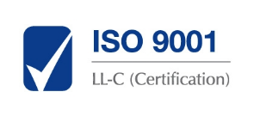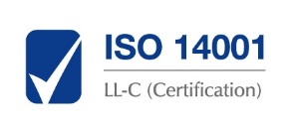

Firemní struktura

Organizační schéma

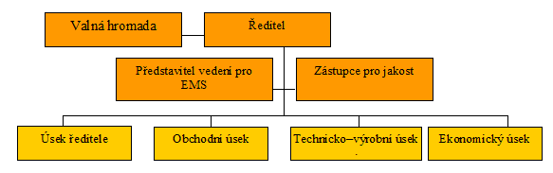

Hlavní oddělení
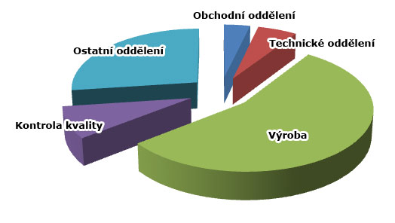

Obchodní oddělení:
- Komunikace se zahraničními partnery – anglicky, německy
- Potvrzování dodacích termínu podporováno výrobním systémem pokročilého plánování kapacit
- Dlouhodobé zkušenosti s plněním různých dodacích podmínek a specifikací našich partnerů
Technické oddělení:
- Tým techniků s 20ti letými zkušenostmi s řešením výroby náročných dílů
- Možnost pracovat s elektronickými formáty výkresů včetně 3D modelů:
  - 2D výkresy- všechny formáty
  - 3D modely:
    - *.ipt / *.sat / *. Iges
    - výkresy Catia v.4 a v.5
- CAD / CAM
- Přenos programů do strojů pomocí LAN
Výroba:
- Zkušený tým výrobních dělníků se zkušenostmi ve výrobě náročných dílů
- Řízení výroby s podporou pokročilého plánování výrobních kapacit APS
- CNC technologie umožňuje pružnou reakci na aktuální potřeby zákazníků
- 3 směnný provoz = 100% využití výrobních kapacit
Kontrola kvality:
- Systém řízení kvality certifikován dle ISO 9001
- Využití 3D měřících zařízení – stacionární, mobilní
- Tvorba měřících protokolů dle požadavků zákazníka
Ostatní oddělení:
- Nákup materiálu a nářadí, sklady
- Ekonomické oddělení
- Údržba
- Jídelna, ostraha, úklid
- Procesy všech oddělení jsou řízeny dle ISO 9001 a 14001

